Kisi-kis Tes Kemampuan Berpikir Kreatif Matematis pada Materi Bangun Ruang Sisi Datar
Sekolah : SMP Negeri 11 Bekasi
Mata Pelajaran : Matematika
Kelas/Semester : VIII/2
Materi : Jaring-jaring, Luas Permukaan, dan Volume Bangun Ruang
Sisi Datar
Alokasi Waktu : 80 menit
Banyak Butir Soal : 8 butir soal
Standar Kompetensi : Memahami sifat-sifat kubus, balok, prisma, limas, dan bagian-bagiannya, serta menentukan ukurannya.
Kompetensi Dasar : 3.9 Membedakan dan menentukan luas permukaan dan volume bangun ruang sisi datar (kubus, balok, prisma, dan limas)
4.9 Menyelesaikan masalah yang berkaitan dengan luas permukaan dan volume bangun ruang sisi datar (kubus, balok, prisma, dan limas), serta gabungannya

No. | Indikator Kemampuan Berpikir Kreatif Matematis | Indikator Materi | Indikator Soal | Nomor Soal
1. | Fluency (Kelancaran) | Menentukan dan menghitung volume bangun ruang sisi datar | - Menghitung ukuran sisi alas dan tinggi atap rumah yang berbentuk limas | 1
2. | Flexibility (Keluwesan) | Menentukan dan menghitung luas permukaan bangun ruang sisi datar | - Menghitung luas permukaan kolam renang yang berbentuk prisma dengan 2 cara yang berbeda  - Menghitung luas permukaan museum de Louvre yang berbentuk limas dengan 2 cara | 2
3. | Originality (Keaslian) | Menentukan dan menghitung volume bangun ruang sisi datar | - Menghitung banyaknya kemungkinan akuarium yang dapat dibuat jika akuarium berbentuk prisma dengan cara sendiri | 3
4. | Elaboration (Elaborasi) | Menyelesaikan masalah yang berkaitan dengan volume dan luas permukaan bangun ruang sisi datar dalam kehidupan sehari-hari | - Menyelesaikan masalah yang berkaitan dengan balok dalam kehidupan sehari-hari dan menuliskan informasi yang diketahui dari soal | 4
TABEL PENSKORAN
Indikator | Kriteria | Skor
Fluency (Kelancaran) | Menyebutkan/menuliskan lima ide atau lebih, saran atau alternatif jawaban yang berbeda | 4
 | Menyebutkan/menuliskan tiga ide, saran atau alternatif jawaban yang berbeda | 3
 | Menyebutkan/menuliskan beberapa ide, saran atau alternatif jawaban yang tidak jauh berbeda | 2
 | Menyebutkan/menuliskan satu ide, saran atau alternatif jawaban | 1
 | Tidak menjawab atau memberikan jawaban yang salah | 0
Flexibility (Keluwesan) | Menuliskan beberapa altrenatif jawaban yang sangat logis dan relevan dengan masalah yang diberikan dari sudut pandang yang berbeda | 4
 | Menuliskan beberapa alternatif jawaban yang cukup logis dan relevan dengan masalah yang diberikan dari sudut pandang yang berbeda | 3
 | Menuliskan beberapa alternatif jawaban yang cukup logis tetapi kurang relevan dengan masalah yang diberikan dari sudut pandang yang berbeda | 2
 | Menulsikan satu alternatif jawaban yang cukup logis dan relevan dengan masalah yang diberikan hanya dengan satu sudut pandang | 1
 | Tidak menjawab atau memberikan jawaban yang salah | 0
Originality (Keaslian) | Menyebutkan/menuliskan beberapa ide unik menarik yang logis, relatif baru dan relevan dengan masalah yang diberikan | 4
 | Menyebutkan/menuliskan beberapa ide unik menarik yang logis, relatif baru, tetapi kurang relevan dengan masalah yang diberikan | 3
 | Menyebutkan/menuliskan ide-ide unik yang cukup menarik dan cukup logis, relatif baru dan cukup relevan dengan masalah yang diberikan | 2
 | Menyebutkan/menuliskan ide biasa yang logis dan relevan dengan masalah yang diberikan | 1
 | Tidak menjawab atau memberikan jawaban yang salah | 0
Elaboration (Elaborasi) | Menjelaskan beberapa detail logis dari ide yang ada, sehingga rumusan ide menjadi lebih jelas dan dapat diaplikasikan dengan lebih mudah | 4
 | Menjelaskan satu detail logis dari ide yang ada, sehingga rumusan ide menjadi lebih jelas dan dapat diaplikasikan dengan lebih mudah | 3
 | Memberikan beberapa detail logis dari ide yang sudah ada, tetapi kurang relevan dengan konsep ide pokok, sehingga tidak membuat ide menjadi lebih jelas | 2
 | Tidak menambahkan detail apapun dari ide yang sudah ada, sehingga rumusan ide tersebut tidak dapat diterapkan dengan baik | 1
 | Tidak menjawab atau memberikan jawaban yang salah | 0

TES KEMAMPUAN BERPIKIR KREATIF MATEMATIS
Sekolah : SMP Negeri 11 Bekasi
Nama :
Kelas :
No. Presensi :
Mata Pelajaran : Matematika
Alokasi Waktu : 60 menit
Pokok Bahasan : Jaring-jaring, Luas Daerah Permukaan, dan Volume Bangun Ruang Sisi Datar

Petunjuk Umum:
- Tulislah nama, kelas, dan nomor presensi Anda di tempat yang telah disediakan pada lembar jawaban.
- Pastikan anda sudah mendapat soal yang terdiri dari 8 butir soal uraian.
- Baca dan pahami setiap butir soal di bawah ini dengan teliti.
- Tulis jawaban Anda pada lembar yang telah disediakan.
- Tidak diperkenankan menghitung dengan alat bantuan (kalkulator dan hp).
- Periksa kembali jawaban Anda dan pastikan jawaban yang Anda tulis benar.
- Setelah selesai memeriksa jawaban Anda serahkan lembar soal dan jawaban kepada pengawas.

Soal Uraian

- Perhatikan Gambar 1.
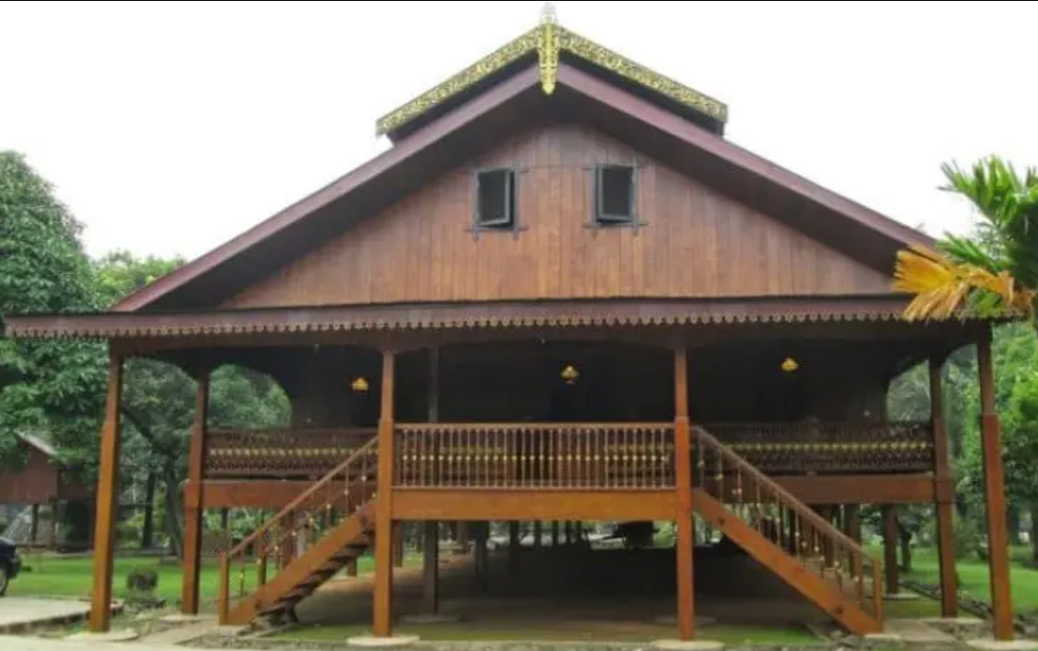
Gambar 1

Atap rumah adat di Sumatera Selatan berbentuk limas dengan volume 300 m³. Jika alas atap rumah tersebut berbentuk persegi, hitunglah ukuran sisi alas dan tinggi atap rumah adat yang mungkin. Jawablah dengan beberapa kemungkinan.
- Nadia dan keluarganya sedang berlibur di Villa Khayangan Bogor. Villa tersebut menyediakan kolam renang dengan panjang 25 m, lebar 17 m, kedalaman kolam tersebut dangkal yaitu sebesar 1 m dan terus melandai hingga pada bagian ujung mencapai 5 m seperti yang terlihat pada Gambar 2. Hitunglah luas permukaan kolam renang tersebut dengan menggunakan beberapa cara yang berbeda.
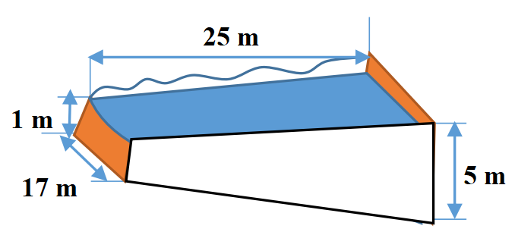
Gambar 2
- Sebuah akuarium berbentuk prisma segi empat seperti yang terlihat pada Gambar 4, dengan alas berupa persegi. Akuarium tersebut mempunyai volume maksimal 80.000 cm³. Jika Fadil berencana untuk membuat akuarium lain dengan volume maksimal yang sama. Ada berapa banyak akuarium yang dapat dibuat Fadil, sehingga ketika ia menuangkan air pada akuarium barunya, air tidak tumpah? Jawablah dengan menggunakan caramu sendiri (Catatan. Panjang alas minimal 30 cm).
Gambar 3
- Gambar 4 menunjukkan sebuah aula yang berukuran sebagai berikut.
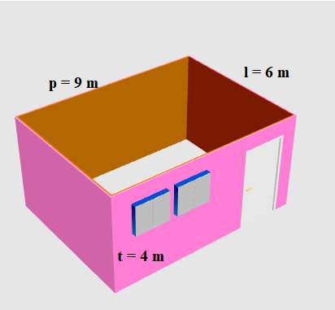
Gambar 4
Jika terdapat 1 buah pintu dan 2 buah jendela. Pintu tersebut berukuran 70 cm x 210 cm dan jendela berukuran 60 cm x 80 cm dan dinding bagian dalamnya akan dicat warna cokelat dengan biaya Rp 100.000,00/m², maka hitunglah jumlah seluruh biaya pengecatan aula tersebut. Tuliskan juga informasi yang diketahui dari soal.

Soal Tambahan
Perhatikan gambar berikut!
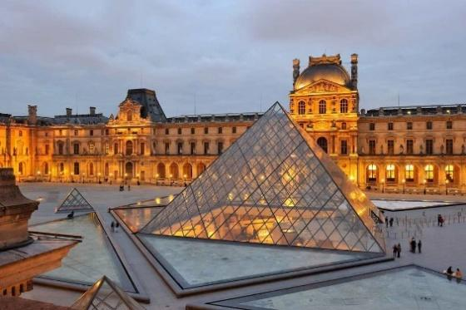
Museum de Louvre di Paris berbentuk limas dengan alas berupa persegi. Jika tinggi museum tersebut adalah 20 m dan tinggi sisi tegaknya yaitu 25 m. Maka hitunglah luas permukaan museum tersebut! Kerjakan dengan lebih dari 1 cara.

